优化方案
制定三个界面的定稿方案，用做效果展示图。实际以美术图为准。
- 主界面
- 创角界面
- 结算界面

主界面
功能按钮：
-公告
-开始游戏

-主界面布局
布局仅供参考。
布局1：

布局2：
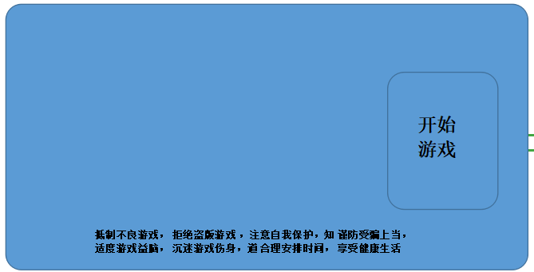

布局3：
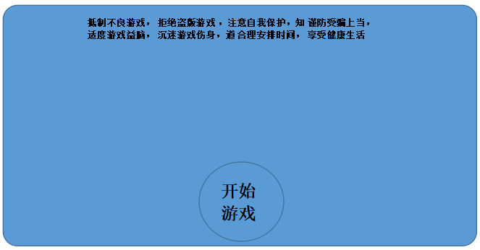

布局4：

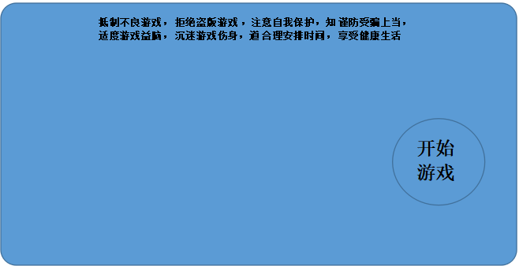

界面的空白处放人物图。可放人物全身和半身和全脸，或者武器。

效果图：

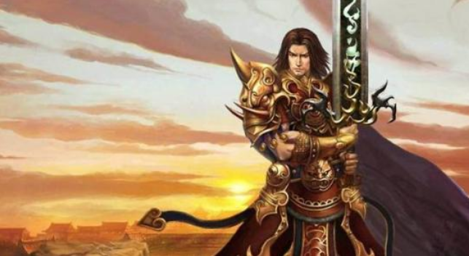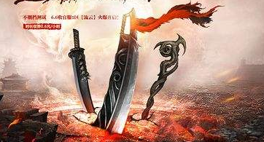

：

抵制不良游戏， 拒绝盗版游戏 ，注意自我保护，谨防受骗上当， 适度游戏益脑， 沉迷游戏伤身，合理安排时间， 享受健康生活。

主界面按钮文字：
说明：

按钮和里面的字体需要分开单独切出来，方便程序进行匹配。

按钮的样式需要多几种类型和颜色；

给出3种按钮样式，美术自行上色和改良。

每一个形状只能匹配该形状的文字；

人物创建界面
排版说明：

-“职业介绍”和“创建角色”互斥；
-双方不建议一起存在；
-这样做可以拥有更多的排列组合；
-性别按钮可以做圆形可以做矩形；
-职业可以用文字也可以用矢量图标代替：战士-剑，法师-法杖，道士-符篆/扇子。

排版布局
不限于以下布局，美术可以自由发挥。

界面元素
- 性别选择按钮
- 3职业选择按钮
- 人物的标准形象
- 随机名字（跟随人物形象）上方下方都可
- 创建角色美术字（互斥）
- 进入游戏按钮
- 职业介绍3张图（互斥）

-布局1

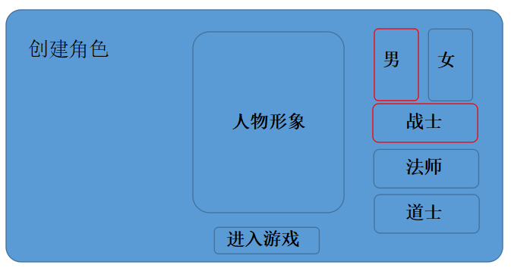

-布局2
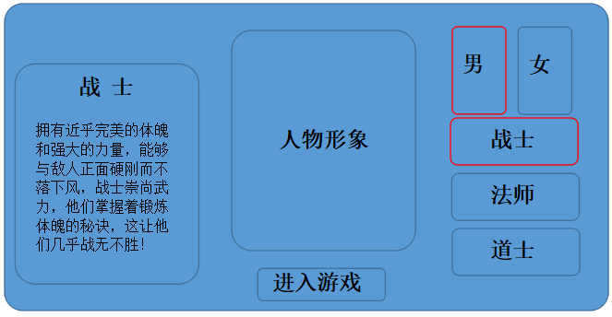
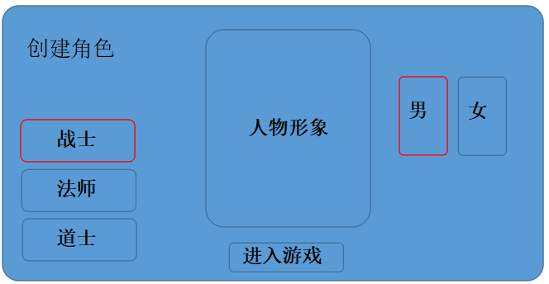
-布局3

-布局4

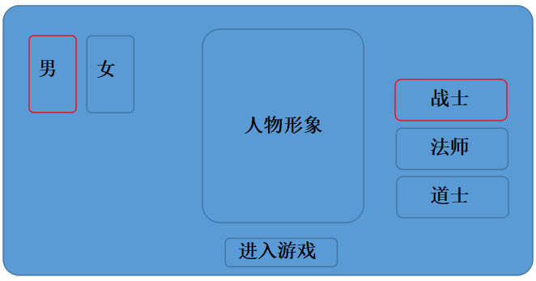

-布局5

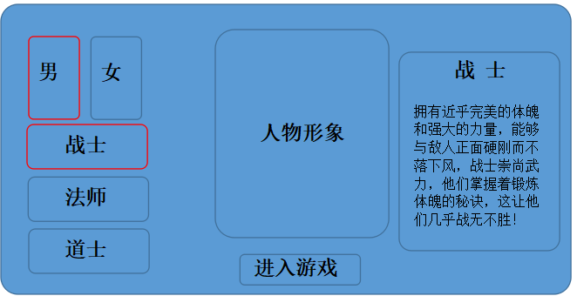

职业介绍：

战士：拥有近乎完美的体魄和强大的力量，能够与敌人正面硬刚而不落下风，战士崇尚武力，他们掌握着锻炼体魄的秘诀，这让他们几乎战无不胜！

法师：绝对的元素适应者！当之无愧的伤害最高者！无论是群体伤害还是单体伤害都能傲视群雄，驾驭着火，雷，冰的元素之力。

道士：最完美的职业！远程与近战结合，擅长召唤术和符咒进行攻击，但是他们最拿手的却是施毒术，独特的技能让道士几乎可以应对任何形式的战斗。

结算（仅本游戏）

说明：红字用传奇的地名。

比奇，盟重，中州，土城，沙漠沼泽，沙巴克。

程序再上面的名字中每一局结束随机提取。

